MINKA:

Adam Czupryński

Jakub Jażdżyk

Ireneusz Okniński

Marta Sobol

Nikita Sushko

**„Czyja kolej, aby wynieść śmieci?” – raport.**

**1. Wybór tematu.**

Pierwszym zadaniem naszej nowo powstałej grupy był wybór tematu projektu, który będziemy realizować. Nie było to łatwe zadanie, ponieważ lista tematów była długa, a wiele z nich było ciekawych. Po krótkiej dyskusji wewnątrz naszej grupy zdecydowaliśmy się na temat „Czyja kolej, aby wynieść śmieci?”. Dlaczego wybraliśmy akurat ten?

Zauważyliśmy, że problem wyznaczenia osoby, która powinna wynieść śmieci z kosza do zewnętrznego śmietnika istnieje w wielu społecznościach, między innymi w naszych rodzinach i akademikach. Przez to rodzi się wiele nieprzyjemnych sytuacji tj. konflikty między członkami społeczności, przepełniony śmietnik, do którego każdy dokłada i jak najszybciej oddala się, aby nikt nie zauważył.

Postanowiliśmy rozwiązać te problemy!

**2. Stworzenie narzędzi komunikacji.**

Dobra komunikacja to podstawa skutecznej pracy w grupie projektowej. Potrzebowaliśmy narzędzi, które umożliwią nam szybką wymianę zdań, tworzenie i gromadzenie materiałów oraz miejsce do telekonferencji.

Zdecydowaliśmy, że komunikatorem do szybkiej komunikacji w naszej grupie będzie Messenger (ogólna dostępność, szybkość wymiany wiadomości), a miejscem do spotkań online będzie Discord (kanały głosowe, udostępnianie ekranu, przechowywanie plików).

**3. Analiza wyzwania.**

Aby dobrze zrozumieć i przeanalizować problem, który mieliśmy za zadanie rozwiązać, musieliśmy zgłębić naszą wiedzę w tym kierunku. Przeprowadziliśmy reaserch dostępnych źródeł. Znaleźliśmy kilka artykułów na temat negatywnych skutków nie wyrzucania odpadów na czas:

<https://www.ijser.org/researchpaper/Smart-Bin-Implementation-for-Smart-Cities.pdf>

<https://ijesc.org/upload/111632bcb05ca85895d204c4874efe8b.Smart%20Dustbin-An%20Efficient%20Garbage%20Monitoring%20System.pdf>

<https://www.ecubelabs.com/overflowing-garbage-bins-5-impacts-on-health-and-environment-and-how-to-prevent/>

Wynikało z nich, że problem jest szerszy niż nam się początkowo wydawało. Przepełnienie śmietnika ma negatywny wpływ na zdrowie jego użytkowników. W śmietniku, który długo nie był opróżniany namnażają się bakterie. Procesy chemiczne zachodzące w długo zbieranych odpadach powodują także zanieczyszczenie powietrza oraz nieprzyjemny zapach.

**4. Stworzenie nazwy zespołu.**

Kolejnym zadaniem z jakim przyszło nam się zmierzyć było stworzenie nazwy naszego zespołu. Chcieliśmy, żeby nazwa była prosta do zapamiętania, przyjemna w odbiorze, oraz była powiązana z naszym zespołem. Przez to, że na wykonanie tego zadania mieliśmy tylko kilka minut, musieliśmy mocno poruszyć naszą kreatywność. Wpadliśmy na połączenie naszych imion:

Marta

Irek

Nikita

Kuba

Adam

czyli MINKA 😊.

**5 Opracowanie regulaminu grupy.**

Grupa powinna funkcjonować w oparciu o zasady stworzone przez jej uczestników. Opracowaliśmy regulamin naszej grupy tak, aby wszystko było jasne dla każdego z nas. Główną zasadą jest równość każdego członka grupy, oraz brak jednego, określonego lidera. Każdy z nas ma równe prawo głosu. Aby uniknąć sytuacji braku podjęcia decyzji postanowiliśmy, że nie możemy się wstrzymywać od głosu. Nasza grupa liczy 5 osób, więc tym sposobem głosowanie zawsze będzie rozstrzygnięte.

**6 Mapa interesariuszy.**

Dla lepszego zilustrowania interesariuszy naszego projektu sporządziliśmy mapę interesariuszy:

Wynika z niej, że głównymi odbiorcami naszego projektu będą skupiska ludzi tj. bloki, akademiki.

**7. Redefinicja wyzwania. HOW MIGHT WE…**

How might we ACTION WHAT for WHOM in order to CHANGE SOMETHING?

**Jak możemy usprawnić proces wyrzucania śmieci dla mieszkańców żeby ułatwić życie?**

Monitorujmy stan napełnienia śmietnika i powiadamiajmy użytkowników kiedy się napełni.

**Jak możemy polepszyć stosunek do czynności wyrzucania śmieci dla mieszkańców żeby zwiększyć ich motywację?**

Stwórzmy ranking i rywalizację między osobami korzystającymi ze śmietników.

**Jak możemy zamienić wyrzucanie śmieci w zabawę dla mieszkańców żeby umilić wyrzucanie śmieci?**

Opowiedzmy żart osobie opróżniającej kosz.

**8. Społeczne wyrzucanie śmieci.**

Ostatecznym pomysłem naszej grupy na rozwiązaniem problemu „Czyja kolej, aby wynieść śmieci?” był system społecznego wyrzucania śmieci. Pomysł ten wydał nam się dość unikatowy. Nikt z nas wcześniej nie spotkał się z takim rozwiązaniem. Założeniem tego systemu było to, że każdy mieszkaniec danej społeczności może zarejestrować się w naszej aplikacji oraz dodać swój kosz. W momencie, gdy czujniki w jednym z koszy wykryją przekroczenie dopuszczalnego poziomu wypełnienia odpadami, w aplikacji pojawi się stosowny komunikat. Wtedy też dowolny użytkownik może się zgłosić i wyrzucić odpady z tego śmietnika. Jeżeli zostanie to zrobione tj. czujnik w koszu wykryje, że urządzenie jest puste, użytkownik który opróżnił śmietnik otrzymuje punkty do rankingu.

Zdecydowaliśmy, że nasz system nie będzie nagradzał osoby, która zwycięży. Każda społeczność korzystająca z naszego rozwiązania może to zrobić we własnym zakresie. Pomysły mogą być różne w zależności od tego, kto z niego korzysta. Może to być otrzymanie całej puli pieniędzy (wpisowych), na które umówili się mieszkańcy, zamówienie pizzy, bilet na jakąś atrakcję itp. Ile osób tyle pomysłów.

Nasz system miał dać narzędzia do skutecznej realizacji idei społecznego wyrzucania śmieci i umilić jego użytkownikom tą niezbyt przyjemną czynność.

**9. Pierwszy szkic.**

Kiedy wiedzieliśmy już co chcemy zrobić, żeby rozwiązać nasze zagadnienie przyszedł nasz na zadanie sobie pytania: „Jak to zrobimy?”. Zdecydowaliśmy się na rozłożenie tego zbyt ogólnego pytania na mniejsze problemy:

1. Jak monitorować poziom wypełnienia kosza?
2. W jaki sposób przesyłać dane o stanie śmietnika do użytkownika?
3. Jak śmietnik ma się komunikować z użytkownikiem?
4. Skąd brać żarty?
5. Jak je wyświetlić?
6. W jaki sposób przechowywać dane?
7. Jak stworzyć aplikację?
8. Jak tworzyć użytkowników?
9. Jak dodawać nowe kosze do systemu?
10. Jak powiadomić użytkowników o zapełnionym koszu?
11. Jak zgłosić chęć wyrzucenia śmieci?

Każdy z nas miał przemyśleć te zagadnienia, aby mieć jak największą bazę pomysłów, z których można stworzyć najlepsze rozwiązanie danego problemu. W załączniku „Podział na problemy” umieściliśmy nasze rozważania na temat tych problemów oraz na jakie rozwiązania i dlaczego się zdecydowaliśmy.

**10. Schemat systemu.**

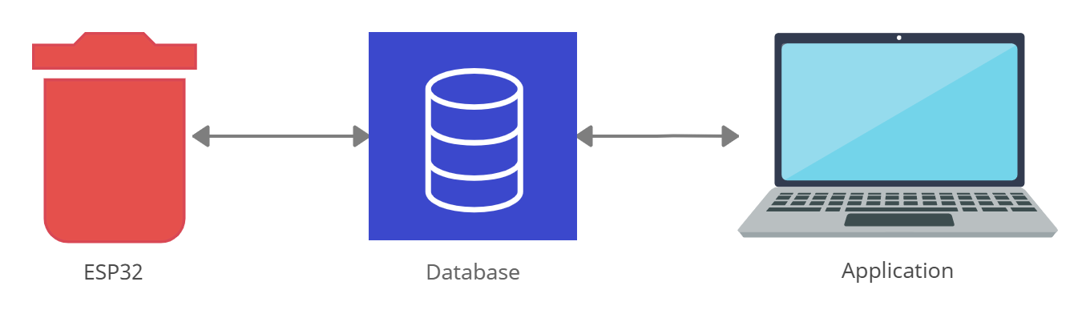

Nasz system się składa z trzech modułów:

1. **SmartBin (kosz na śmieci)**
2. **Baza danych w chmurze**
3. **Aplikacja**
4. **SmartBin.**
   1. Połączenie z Wi-Fi.
   2. Monitorowanie poziomu zapełnienia kosza.
   3. Obsługa bazy danych.
   4. Żarty.
   5. Wyświetlacz.
5. **Baza danych.**
   1. Użytkownicy.
   2. Kosze.
   3. Żarty.

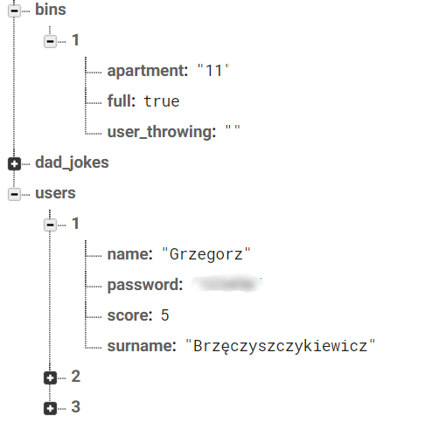

1. **Aplikacja na komputer.**
   1. Dodawanie koszy.
   2. Dodawanie użytkowników.
   3. Wyświetlanie listy zapełnionych koszy.
   4. Wyświetlanie listy użytkowników.
   5. Wyświetlanie rankingu użytkowników.
   6. Zgłoszenia osoby chętnej do wyrzucenia śmieci.
   7. Potwierdzenie wyrzucenia przez innego użytkownika.

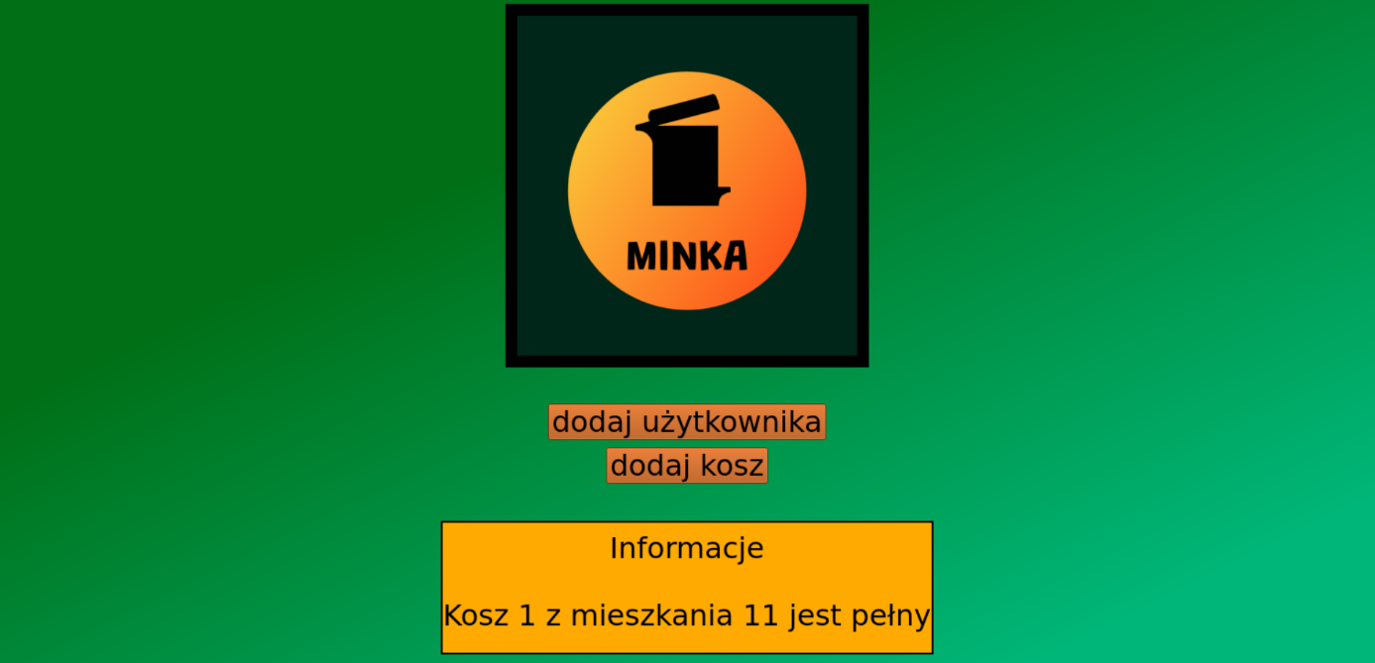

**9. Podział zadań.**

Gdy schemat naszego rozwiązania był już gotowy mogliśmy ruszyć do pracy nad jego implementacją. Aby nasza praca była jak najbardziej efektywna, przedyskutowaliśmy kto czuje się najlepiej w danej dziedzinie i czym mógłby się zająć. Udało nam się bezkonfliktowo podzielić pracą. Ostateczny podział zadań prezentował się następująco:

Marta – Aplikacja, dokumentacja.

Kuba – Baza danych, połączenie z aplikacją.

Nikita – Baza danych, połączenie ze śmietnikiem.

Irek – Obsługa czujników, elektronika, dokumentacja.

Adam – Pobieranie i wyświetlanie żartów.

**10. Tworzenie kodu.**

Kiedy każdy znał już swoje zadania mogliśmy rozpocząć tworzenie kodu naszych programów. Postanowiliśmy korzystać z zewnętrznego repozytorium na GitLab. Dzięki temu mogliśmy w każdej chwili i w każdym miejscu mieć dostęp do kodu źródłowego, wspólnie pracować nad programem, analizować błędy, oraz zapobiec utracie danych podczas pracy.

Rozpoczęliśmy od podstaw naszej aplikacji, czyli klas użytkownika i śmietnika. Na bieżąco tworzyliśmy też testy jednostkowe elementów naszego kodu, aby uniknąć błędów w podstawach kodu naszych programów.

Kolejnym krokiem było stworzenie frontendu aplikacji na komputer. Korzystając z wiedzy zdobytej na przedmiocie Podstawy Informatyki i Programowania stworzyliśmy aplikację. Do jej tworzenia użyliśmy biblioteki Qt.

Równolegle pracowaliśmy nad stworzeniem bazy danych. Zdecydowaliśmy się na Google Firebase. Potrzebowaliśmy prostego w obsłudze, wydajnego i darmowego miejsca, w którym moglibyśmy przechowywać nasze dane. Firebase doskonale spełniała te trzy kryteria. Stworzyliśmy funkcje umożliwiające pobieranie danych z bazy, oraz wyświetlanie ich w aplikacji.

Prace nad śmietnikiem rozpoczęliśmy od obsługi czujników. Ważne w tym momencie było ustalenie kiedy program zauważy, że kosz jest przepełniony. Po wielu testach i zmianach w kodzie udało się osiągnąć zadowalające efekty. Następnym krokiem było dodanie obsługi wyświetlacza, na którym wyświetlana była informacja o stanie śmietnika, oraz przykładowy żart. Kolejnym wyzwaniem było połączenie z Wi-Fi oraz obsługa bazy danych. Gdy wszystko było gotowe mogliśmy połączyć wszystkie moduły naszego projektu.

**11. Budowa prototypu.**

Sama elektronika na płytce to za mało. Potrzebny był też prototyp, który umożliwiał prezentację naszego projektu. Zdobyliśmy plastikowy kosz na śmieci, w którym dało się umieścić płytkę, oraz czujniki monitorujące stan zapełnienia kosza.

Przymocowanie do kosza elementów elektronicznych wymagało od nas nie lada kreatywności. Zwłaszcza, że mieliśmy do dyspozycji jedynie studenckie narzędzia tj. scyzoryk, nożyczki, zapalniczka, taśma klejąca. Więcej na ten temat w załączniku „Prototyp”.

**12 Prezentacja końcowa.**

Ostatnim i jednocześnie najbardziej satysfakcjonującym elementem naszej pracy była prezentacja naszego projektu. Mimo, że prezentacje odbywały się zdalnie, nasza grupa w komplecie zebrała się w jednym miejscu, aby podzielić się z innymi efektami swojej pracy. Przygotowaliśmy krótką prezentację opisującą nasz problem i jego rozwiązanie. Aby skutecznie zaprezentować działanie naszego prototypu użyliśmy dwóch kamer, dzięki którym mogliśmy jednocześnie udostępniać widok na cały śmietnik oraz dokładne zbliżenie na wyświetlacz. Prezentacja przebiegła zgodnie z planem. Otrzymaliśmy wiele ciekawych pytań o nasz projekt, na które staraliśmy się wyczerpująco odpowiedzieć.

**13. Podsumowanie i wnioski.**

Głównym celem naszego projektu było usprawnienie wyrzucania śmieci we wspólnotach takich jak osiedla, bloki, akademiki itp. Uważamy, że nasz system społecznego wyrzucania śmieci, oraz narzędzia jakie stworzyliśmy tj. SmartBin i aplikacja, ułatwiają wybór osoby, która ma wynieść śmieci oraz motywują osoby do tej czynności.

Drugim celem do jakiego dążyliśmy, było umilenie wyrzucania śmieci, które nie należy do najbardziej przyjemnych zajęć. Nasz śmietnik wyświetla krótki żart, który może poprawić humor osobie, która aktualnie korzysta ze śmietnika.

Mimo, że spełniliśmy podstawowe założenia, które chcieliśmy zrealizować, uważamy, że nasz projekt jest otwarty na dalsze modyfikacje i rozwój. Nasze pomysły na rozwój projektu to:

1. Większy wyświetlacz – umożliwiłby pełniejszą interakcję użytkownika ze śmietnikiem. Umożliwiłby wyświetlanie większej ilości informacji w tym samym momencie.
2. Wskaźnik poziomu wypełnienia – pokazywałby w ilu procentach kosz jest wypełniony. Aby pomiar był precyzyjny wymagałoby to użycia kilku czujników odległości.
3. Statystyki użytkowników – każdy użytkownik po zalogowaniu mógłby sprawdzić jak dużo śmieci produkuje, jak często je wynosi, czy robi to na czas itp.
4. Strona internetowa – umożliwiłaby dostęp do naszego systemu z każdego urządzenia, dzięki czemu użytkownicy mogliby bardziej zaangażować się w system społecznego wyrzucania śmieci.